**PONTIFÍCIA UNIVERSIDADE CATÓLICA DE MINAS GERAIS**

Instituto de Ciências Exatas e Informática

Vinícius Miranda de Araújo

**Trabalho Extensionista**

Modelagem do Banco de Dados

Belo Horizonte

2024

1. **Introdução**

A situação de rua e a vulnerabilidade social são problemas presentes em muitas cidades, e para mitigá-los, organizações sociais frequentemente realizam campanhas de doação de objetos essenciais. A "Somos DaRua" é uma dessas organizações, buscando gerenciar doações de itens básicos e conectar doadores a beneficiários que precisam de apoio. Com o crescimento do número de doadores, beneficiários e campanhas realizadas, surge a necessidade de um sistema de banco de dados eficiente para organizar e controlar essas operações.

O objetivo deste projeto é propor um banco de dados para o **Sistema de Doações (SD)**, capaz de registrar e gerenciar informações sobre doadores, beneficiários, objetos doados, campanhas e voluntários. Este sistema permitirá à "Somos DaRua" administrar melhor o fluxo de doações, atendendo de forma mais eficiente às necessidades dos beneficiários. A proposta inclui uma especificação do minimundo, projeto conceitual e projeto lógico para a implementação do sistema.

A **Seção 2** apresenta a especificação do minimundo do banco de dados, incluindo uma descrição das principais características e restrições de dados. A **Seção 3** descreve o projeto conceitual do banco de dados, com um diagrama entidade-relacionamento (ER) representando as principais definições conceituais. A **Seção 4** detalha o projeto lógico do banco de dados, com um diagrama relacional baseado no modelo conceitual.

1. **Especificação de Minimundo**

Essa seção apresenta a descrição textual do minimundo do **Sistema de Doações**, um banco de dados que organiza e facilita o processo de doação de objetos essenciais para pessoas em situação de rua ou vulnerabilidade social. Este sistema é projetado para a organização "Somos DaRua", permitindo o gerenciamento eficiente de doações, doadores, beneficiários e campanhas de arrecadação, visando atender melhor as necessidades das comunidades vulneráveis.

No contexto desse sistema, um **Doador** é uma pessoa física ou jurídica que contribui com objetos ou itens que podem ajudar a melhorar a vida de beneficiários. Cada doador é identificado pelo seu nome e informações de contato, como endereço, telefone e e-mail, que permitem à organização manter uma comunicação ativa e registrar seu histórico de doações. Um doador pode realizar várias doações ao longo do tempo, criando uma relação contínua com a organização.

Os **Beneficiários** são indivíduos ou grupos que se encontram em situação de vulnerabilidade e são os destinatários dos objetos doados. Para cada beneficiário, o sistema armazena informações básicas, incluindo nome, idade e gênero, além de uma breve descrição da situação em que se encontram, como "família em situação de rua" ou "indivíduo em situação de vulnerabilidade". Essas informações são fundamentais para que a organização possa direcionar as doações de forma adequada e manter o acompanhamento das pessoas assistidas.

Os **Objetos Doáveis** são os itens disponibilizados pelos doadores para serem repassados aos beneficiários. Cada objeto é identificado por um nome descritivo, como "cobertor", "roupas" ou "produtos de higiene", e é classificado em categorias como vestuário, alimentos, utensílios pessoais e produtos de higiene. Uma descrição detalhada é armazenada para facilitar a identificação dos itens e suas especificações, como cor, tamanho e estado de conservação, o que ajuda no processo de triagem e distribuição.

Uma **Doação** representa o ato de um doador oferecer um ou mais objetos para um beneficiário específico ou para um grupo. Para cada doação, são registrados o doador que a realizou, o beneficiário que a receberá e a data de criação e previsão de entrega. Dessa forma, a organização pode acompanhar o fluxo de doações, gerenciar os prazos de entrega e organizar a logística de distribuição de acordo com as necessidades dos beneficiários.

A entrega das doações é facilitada pela presença de **Voluntários**, que são pessoas que colaboram com a organização auxiliando no transporte e na entrega dos objetos doados. Cada voluntário possui dados de contato, como nome, telefone e e-mail, e pode estar associado a várias doações, ajudando na logística do sistema e garantindo que os itens cheguem aos beneficiários de maneira eficiente.

Os **Pontos de Coleta** são locais estratégicos onde os doadores podem deixar os objetos, que serão posteriormente encaminhados aos beneficiários. Cada ponto de coleta possui um endereço específico e conta com um responsável, que organiza o recebimento e o armazenamento temporário dos itens doados. Os pontos de coleta ajudam a descentralizar o processo de doação, facilitando o acesso dos doadores e agilizando o processo de distribuição.

Além disso, cada beneficiário possui uma lista de **Necessidades Específicas** que descreve quais itens são prioritários para eles. Cada necessidade é registrada no sistema com uma descrição detalhada, como "cobertores para o inverno" ou "kit de higiene pessoal". Esse mapeamento permite que a organização direcione as doações de forma mais eficaz, assegurando que os itens recebidos sejam aqueles que mais se alinham às necessidades dos beneficiários cadastrados.

Para mobilizar a comunidade e aumentar o volume de doações, a "Somos da Rua" organiza **Campanhas de Doação**, que focam em objetivos específicos, como a "Campanha de Inverno" ou "Campanha de Material Escolar". Cada campanha é definida por um nome, uma descrição, data de início e data de término. Campanhas facilitam a captação de itens específicos em períodos críticos e ajudam a atender de forma direcionada as demandas sazonais dos beneficiários.

1. **Modelo Conceitual**

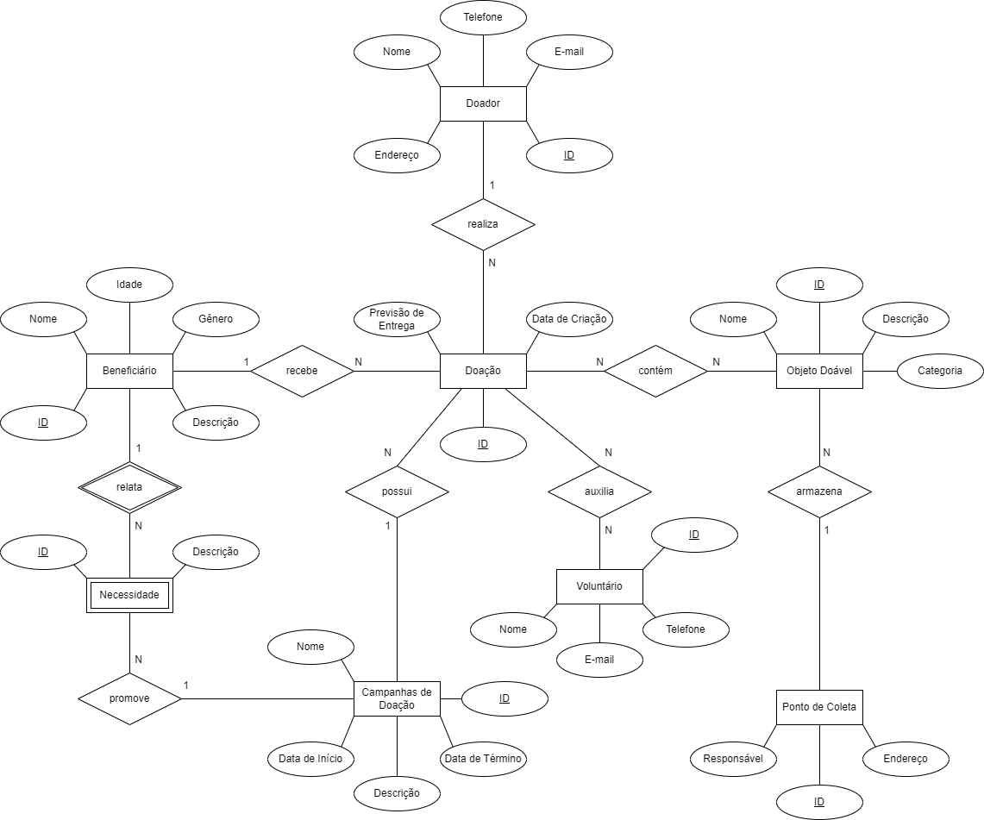

Figura - Diagrama ER do modelo conceitual do banco de dados SD

1. **Modelo Lógico**

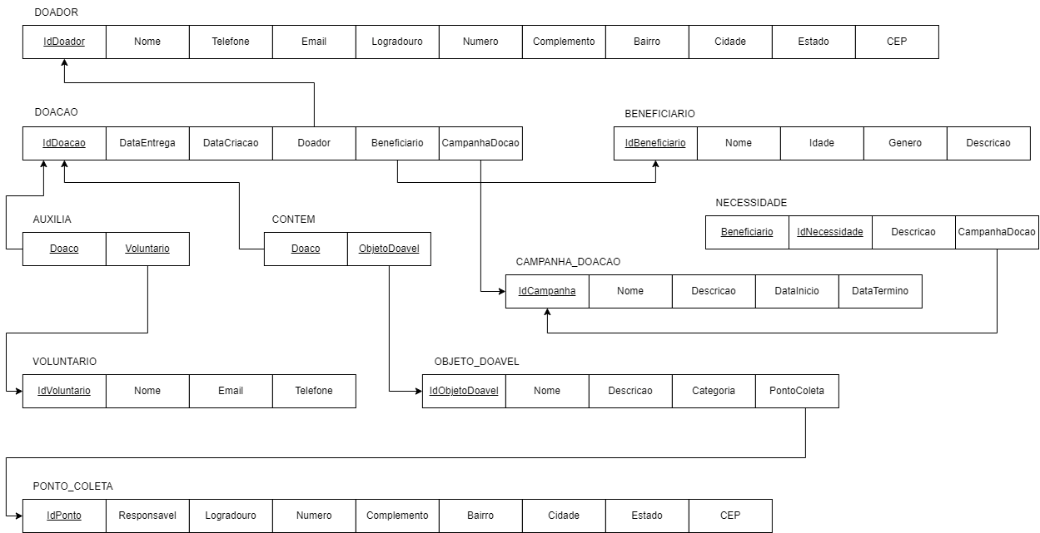

Figura - Diagrama do modelo de implementação relacional do SD

1. **Modelo de Implementação**

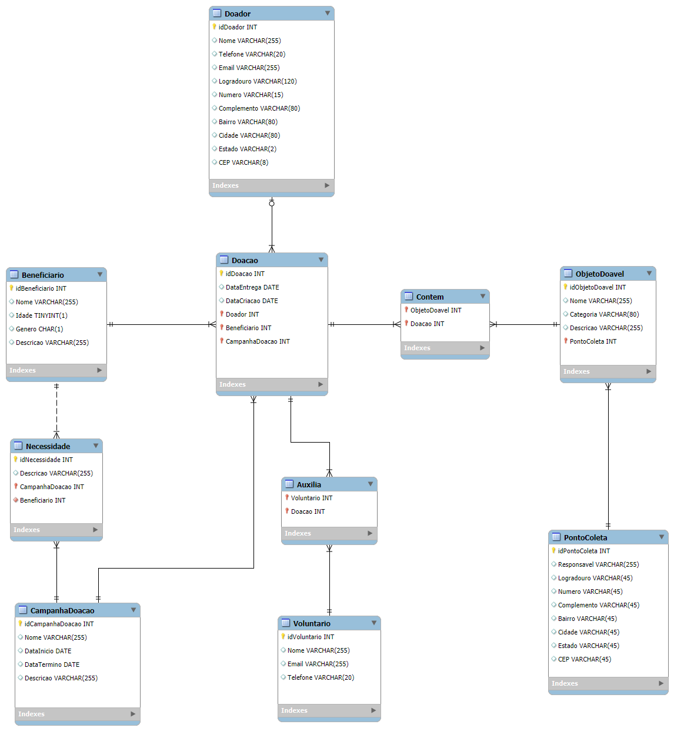

Figura - EER do modelo implementação relacional do SD

1. **Script SQL para criação do Banco de Dados**

*-- Script para Criação do Banco de Dados*

*SET @OLD_UNIQUE_CHECKS=@@UNIQUE_CHECKS, UNIQUE_CHECKS=0;*

*SET @OLD_FOREIGN_KEY_CHECKS=@@FOREIGN_KEY_CHECKS, FOREIGN_KEY_CHECKS=0;*

*SET @OLD_SQL_MODE=@@SQL_MODE, SQL_MODE='ONLY_FULL_GROUP_BY,STRICT_TRANS_TABLES,NO_ZERO_IN_DATE,NO_ZERO_DATE,ERROR_FOR_DIVISION_BY_ZERO,NO_ENGINE_SUBSTITUTION';*

*DROP SCHEMA IF EXISTS `SD` ;*

*CREATE SCHEMA IF NOT EXISTS `SD` DEFAULT CHARACTER SET utf8 ;*

*USE `SD` ;*

*DROP TABLE IF EXISTS `Auxilia` ;*

*DROP TABLE IF EXISTS `Beneficiario` ;*

*DROP TABLE IF EXISTS `CampanhaDoacao` ;*

*DROP TABLE IF EXISTS `Contem` ;*

*DROP TABLE IF EXISTS `Doacao` ;*

*DROP TABLE IF EXISTS `Doador` ;*

*DROP TABLE IF EXISTS `Necessidade` ;*

*DROP TABLE IF EXISTS `ObjetoDoavel` ;*

*DROP TABLE IF EXISTS `PontoColeta` ;*

*DROP TABLE IF EXISTS `Voluntario` ;*

*-- Criação de Tabelas*

*CREATE TABLE IF NOT EXISTS `Auxilia` (*

*`Voluntario` INT NOT NULL,*

*`Doacao` INT NOT NULL,*

*PRIMARY KEY (`Voluntario`, `Doacao`)*

*) ENGINE = InnoDB;*

*CREATE TABLE IF NOT EXISTS `Beneficiario` (*

*`idBeneficiario` INT NOT NULL AUTO_INCREMENT,*

*`Nome` VARCHAR(255) NULL,*

*`Idade` TINYINT(1) NULL,*

*`Genero` CHAR(1) NULL,*

*`Descricao` VARCHAR(255) NULL,*

*PRIMARY KEY (`idBeneficiario`)*

*) ENGINE = InnoDB;*

*CREATE TABLE IF NOT EXISTS `CampanhaDoacao` (*

*`idCampanhaDoacao` INT NOT NULL AUTO_INCREMENT,*

*`Nome` VARCHAR(255) NULL,*

*`DataInicio` DATE NULL,*

*`DataTermino` DATE NULL,*

*`Descricao` VARCHAR(255) NULL,*

*PRIMARY KEY (`idCampanhaDoacao`)*

*) ENGINE = InnoDB;*

*CREATE TABLE IF NOT EXISTS `Contem` (*

*`ObjetoDoavel` INT NOT NULL,*

*`Doacao` INT NOT NULL,*

*PRIMARY KEY (`ObjetoDoavel`, `Doacao`)*

*) ENGINE = InnoDB;*

*CREATE TABLE IF NOT EXISTS `Doacao` (*

*`idDoacao` INT NOT NULL AUTO_INCREMENT,*

*`DataEntrega` DATE NULL,*

*`DataCriacao` DATE NULL,*

*`Doador` INT NOT NULL,*

*`Beneficiario` INT NOT NULL,*

*`CampanhaDoacao` INT NOT NULL,*

*PRIMARY KEY (`idDoacao`, `Doador`, `Beneficiario`, `CampanhaDoacao`)*

*) ENGINE = InnoDB;*

*CREATE TABLE IF NOT EXISTS `Doador` (*

*`idDoador` INT NOT NULL AUTO_INCREMENT,*

*`Nome` VARCHAR(255) NULL,*

*`Telefone` VARCHAR(20) NULL,*

*`Email` VARCHAR(255) NULL,*

*`Logradouro` VARCHAR(120) NULL,*

*`Numero` VARCHAR(15) NULL,*

*`Complemento` VARCHAR(80) NULL,*

*`Bairro` VARCHAR(80) NULL,*

*`Cidade` VARCHAR(80) NULL,*

*`Estado` VARCHAR(2) NULL,*

*`CEP` VARCHAR(8) NULL,*

*PRIMARY KEY (`idDoador`)*

*) ENGINE = InnoDB;*

*CREATE TABLE IF NOT EXISTS `Necessidade` (*

*`idNecessidade` INT NOT NULL AUTO_INCREMENT,*

*`Descricao` VARCHAR(255) NULL,*

*`CampanhaDoacao` INT NOT NULL,*

*`Beneficiario` INT NOT NULL,*

*PRIMARY KEY (`idNecessidade`, `CampanhaDoacao`)*

*) ENGINE = InnoDB;*

*CREATE TABLE IF NOT EXISTS `ObjetoDoavel` (*

*`idObjetoDoavel` INT NOT NULL AUTO_INCREMENT,*

*`Nome` VARCHAR(255) NULL,*

*`Categoria` VARCHAR(80) NULL,*

*`Descricao` VARCHAR(255) NULL,*

*`PontoColeta` INT NOT NULL,*

*PRIMARY KEY (`idObjetoDoavel`, `PontoColeta`)*

*) ENGINE = InnoDB;*

*CREATE TABLE IF NOT EXISTS `PontoColeta` (*

*`idPontoColeta` INT NOT NULL,*

*`Responsavel` VARCHAR(255) NULL,*

*`Logradouro` VARCHAR(45) NULL,*

*`Numero` VARCHAR(45) NULL,*

*`Complemento` VARCHAR(45) NULL,*

*`Bairro` VARCHAR(45) NULL,*

*`Cidade` VARCHAR(45) NULL,*

*`Estado` VARCHAR(45) NULL,*

*`CEP` VARCHAR(45) NULL,*

*PRIMARY KEY (`idPontoColeta`)*

*) ENGINE = InnoDB;*

*CREATE TABLE IF NOT EXISTS `Voluntario` (*

*`idVoluntario` INT NOT NULL AUTO_INCREMENT,*

*`Nome` VARCHAR(255) NULL,*

*`Email` VARCHAR(255) NULL,*

*`Telefone` VARCHAR(20) NULL,*

*PRIMARY KEY (`idVoluntario`)*

*) ENGINE = InnoDB;*

*-- Criação de Restrições*

*ALTER TABLE `Auxilia` ADD CONSTRAINT `FK_Auxilia_Voluntario`*

*FOREIGN KEY (`Voluntario`)*

*REFERENCES `Voluntario` (`idVoluntario`)*

*ON DELETE CASCADE*

*ON UPDATE CASCADE;*

*ALTER TABLE `Auxilia` ADD CONSTRAINT `FK_Auxilia_Doacao`*

*FOREIGN KEY (`Doacao`)*

*REFERENCES `Doacao` (`idDoacao`)*

*ON DELETE CASCADE*

*ON UPDATE CASCADE;*

*ALTER TABLE `Contem` ADD CONSTRAINT `FK_Contem_ObjetoDoavel`*

*FOREIGN KEY (`ObjetoDoavel`)*

*REFERENCES `ObjetoDoavel` (`idObjetoDoavel`)*

*ON DELETE NO ACTION*

*ON UPDATE CASCADE;*

*ALTER TABLE `Contem` ADD CONSTRAINT `FK_Contem_Doacao`*

*FOREIGN KEY (`Doacao`)*

*REFERENCES `Doacao` (`idDoacao`)*

*ON DELETE CASCADE*

*ON UPDATE CASCADE;*

*ALTER TABLE `Doacao` ADD CONSTRAINT `FK_Doacao_Doador`*

*FOREIGN KEY (`Doador`)*

*REFERENCES `Doador` (`idDoador`)*

*ON DELETE NO ACTION*

*ON UPDATE CASCADE;*

*ALTER TABLE `Doacao` ADD CONSTRAINT `FK_Doacao_Beneficiario`*

*FOREIGN KEY (`Beneficiario`)*

*REFERENCES `Beneficiario` (`idBeneficiario`)*

*ON DELETE CASCADE*

*ON UPDATE CASCADE;*

*ALTER TABLE `Doacao` ADD CONSTRAINT `FK_Doacao_CampanhaDoacao`*

*FOREIGN KEY (`CampanhaDoacao`)*

*REFERENCES `CampanhaDoacao` (`idCampanhaDoacao`)*

*ON DELETE CASCADE*

*ON UPDATE CASCADE;*

*ALTER TABLE `Necessidade` ADD CONSTRAINT `FK_Necessidade_CampanhaDoacao`*

*FOREIGN KEY (`CampanhaDoacao`)*

*REFERENCES `CampanhaDoacao` (`idCampanhaDoacao`)*

*ON DELETE CASCADE*

*ON UPDATE CASCADE;*

*ALTER TABLE `Necessidade` ADD CONSTRAINT `FK_Necessidade_Beneficiario`*

*FOREIGN KEY (`Beneficiario`)*

*REFERENCES `Beneficiario` (`idBeneficiario`)*

*ON DELETE CASCADE*

*ON UPDATE CASCADE;*

*ALTER TABLE `ObjetoDoavel` ADD CONSTRAINT `FK_ObjetoDoavel_PontoColeta`*

*FOREIGN KEY (`PontoColeta`)*

*REFERENCES `PontoColeta` (`idPontoColeta`)*

*ON DELETE NO ACTION*

*ON UPDATE CASCADE;*

*-- Criação de Índices*

*CREATE INDEX `IDX_FK_Auxilia_Doacao` ON `Auxilia` (`Doacao` ASC) VISIBLE;*

*CREATE INDEX `IDX_FK_Auxilia_Voluntario` ON `Auxilia` (`Voluntario` ASC) VISIBLE;*

*CREATE INDEX `IDX_FK_Contem_Doacao` ON `Contem` (`Doacao` ASC) VISIBLE;*

*CREATE INDEX `IDX_FK_Contem_ObjetoDoavel` ON `Contem` (`ObjetoDoavel` ASC) VISIBLE;*

*CREATE INDEX `IDX_FK_Doacao_Doador` ON `Doacao` (`Doador` ASC) VISIBLE;*

*CREATE INDEX `IDX_FK_Doacao_Beneficiario` ON `Doacao` (`Beneficiario` ASC) VISIBLE;*

*CREATE INDEX `IDX_FK_Doacao_CampanhaDoacao` ON `Doacao` (`CampanhaDoacao` ASC) VISIBLE;*

*CREATE INDEX `IDX_FK_Necessidade_CampanhaDoacao` ON `Necessidade` (`CampanhaDoacao` ASC) INVISIBLE;*

*CREATE INDEX `IDX_FK_Necessidade_Beneficiario` ON `Necessidade` (`Beneficiario` ASC) INVISIBLE;*

*CREATE INDEX `IDX_FK_ObjetoDoavel_PontoColeta` ON `ObjetoDoavel` (`PontoColeta` ASC) VISIBLE;*

*SET SQL_MODE=@OLD_SQL_MODE;*

*SET FOREIGN_KEY_CHECKS=@OLD_FOREIGN_KEY_CHECKS;*

*SET UNIQUE_CHECKS=@OLD_UNIQUE_CHECKS;*

1. **Script SQL para população do Banco de Dados**

*-- Script para População Inicial e Fictícia do Banco de Dados*

*USE `SD`;*

*-- Inserindo dados na tabela PontoColeta*

*INSERT INTO `PontoColeta` (`idPontoColeta`, `Responsavel`, `Logradouro`, `Numero`, `Complemento`, `Bairro`, `Cidade`, `Estado`, `CEP`)*

*VALUES*

*(1, 'João Silva', 'Rua A', '123', 'Próximo ao mercado', 'Centro', 'São Paulo', 'SP', '01001001'),*

*(2, 'Maria Oliveira', 'Avenida B', '456', 'Sala 2', 'Jardim das Flores', 'Rio de Janeiro', 'RJ', '20020020');*

*-- Inserindo dados na tabela ObjetoDoavel*

*INSERT INTO `ObjetoDoavel` (`idObjetoDoavel`, `Nome`, `Categoria`, `Descricao`, `PontoColeta`)*

*VALUES*

*(1, 'Cobertor', 'Roupas', 'Cobertor de solteiro em bom estado', 1),*

*(2, 'Cesta Básica', 'Alimentos', 'Cesta básica com alimentos não perecíveis', 2),*

*(3, 'Brinquedo', 'Infantil', 'Carrinho de brinquedo para crianças', 1);*

*-- Inserindo dados na tabela Beneficiario*

*INSERT INTO `Beneficiario` (`idBeneficiario`, `Nome`, `Idade`, `Genero`, `Descricao`)*

*VALUES*

*(1, 'Carlos Pereira', 45, 'M', 'Desempregado em situação de rua'),*

*(2, 'Ana Santos', 30, 'F', 'Mãe solteira com dois filhos pequenos'),*

*(3, 'José Lima', 60, 'M', 'Idoso necessitando de auxílio básico');*

*-- Inserindo dados na tabela Doador*

*INSERT INTO `Doador` (`idDoador`, `Nome`, `Telefone`, `Email`, `Logradouro`, `Numero`, `Complemento`, `Bairro`, `Cidade`, `Estado`, `CEP`)*

*VALUES*

*(1, 'Fernanda Costa', '(11) 99999-1111', 'fernanda@gmail.com', 'Rua das Palmeiras', '45', NULL, 'Centro', 'São Paulo', 'SP', '12345678'),*

*(2, 'Roberto Souza', '(21) 98888-2222', 'roberto@gmail.com', 'Avenida Paulista', '678', 'Apto 45', 'Bela Vista', 'São Paulo', 'SP', '23456789');*

*-- Inserindo dados na tabela CampanhaDoacao*

*INSERT INTO `CampanhaDoacao` (`idCampanhaDoacao`, `Nome`, `DataInicio`, `DataTermino`, `Descricao`)*

*VALUES*

*(1, 'Campanha do Agasalho', '2024-11-01', '2024-11-30', 'Arrecadação de agasalhos para o inverno'),*

*(2, 'Natal Solidário', '2024-12-01', '2024-12-24', 'Doações de brinquedos e alimentos para o Natal');*

*-- Inserindo dados na tabela Doacao*

*INSERT INTO `Doacao` (`idDoacao`, `DataEntrega`, `DataCriacao`, `Doador`, `Beneficiario`, `CampanhaDoacao`)*

*VALUES*

*(1, '2024-11-10', '2024-11-05', 1, 1, 1),*

*(2, '2024-11-15', '2024-11-12', 2, 2, 2);*

*-- Inserindo dados na tabela Contem*

*INSERT INTO `Contem` (`ObjetoDoavel`, `Doacao`)*

*VALUES*

*(1, 1),*

*(2, 2),*

*(3, 1);*

*-- Inserindo dados na tabela Voluntario*

*INSERT INTO `Voluntario` (`idVoluntario`, `Nome`, `Email`, `Telefone`)*

*VALUES*

*(1, 'Julia Almeida', 'julia@voluntarios.com', '(11) 97777-3333'),*

*(2, 'Pedro Gonçalves', 'pedro@voluntarios.com', '(21) 98888-4444');*

*-- Inserindo dados na tabela Auxilia*

*INSERT INTO `Auxilia` (`Voluntario`, `Doacao`)*

*VALUES*

*(1, 1),*

*(2, 2);*

*-- Inserindo dados na tabela Necessidade*

*INSERT INTO `Necessidade` (`idNecessidade`, `Descricao`, `CampanhaDoacao`, `Beneficiario`)*

*VALUES*

*(1, 'Cobertores para o inverno', 1, 1),*

*(2, 'Alimentos para mães solteiras', 2, 2),*

*(3, 'Brinquedos para crianças carentes', 2, 2);*

*-- Consultar Tabela de Dados*

*-- Mostrar dados da tabela Beneficiario*

*-- SELECT * FROM Beneficiario;*

*-- Mostrar dados da tabela CampanhaDoacao*

*-- SELECT * FROM CampanhaDoacao;*

*-- Mostrar dados da tabela Doador*

*SELECT * FROM Doador;*

*-- Mostrar dados da tabela Doacao*

*-- SELECT * FROM Doacao;*

*-- Mostrar dados da tabela Voluntario*

*-- SELECT * FROM Voluntario;*

*-- Mostrar dados da tabela PontoColeta*

*-- SELECT * FROM PontoColeta;*

*-- Mostrar dados da tabela ObjetoDoavel*

*-- SELECT * FROM ObjetoDoavel;*

*-- Mostrar dados da tabela Necessidade*

*-- SELECT * FROM Necessidade;*

*-- Mostrar dados da tabela Contem*

*-- SELECT * FROM Contem;*

*-- Mostrar dados da tabela Auxilia*

*-- SELECT * FROM Auxilia;*

**FIM**